Bài 6: Quản lý hồ sơ bệnh án của bệnh nhân
- Giới thiệu hệ thống
  - Hoạt động nghiệp vụ bệnh viện
- Đăng ký và đóng lệ phí: Bệnh nhân khám lần đầu được phát phiếu đăng ký khám bệnh và theo dõi sức khỏe thường xuyên. Phiếu ghi họ tên, địa chỉ, ngày sinh, điện thoại liên lạc và một ảnh 3x4. Bệnh nhân đóng lệ phí hằng năm cho việc quản lý và khám định kỳ.
- Cấp hồ sơ bệnh án: Dựa trên phiếu đăng ký và lệ phí đã đóng, bệnh nhân được cấp hồ sơ bệnh án. Trang bìa ghi mã hồ sơ (để phân biệt các bệnh nhân) cùng thông tin từ phiếu đăng ký. Các trang sau ghi nhận các phiếu khám bệnh.
- Khám bệnh: Mỗi lần khám được ghi vào một phiếu khám, gồm ngày giờ khám, bác sĩ khám, khoa điều trị, triệu chứng (nhức đầu, thân nhiệt, huyết áp…), toa thuốc điều trị và các xét nghiệm cần thiết.
- Ghi nhận dữ liệu: Phòng chăm sóc và theo dõi khách hàng nhập toàn bộ thông tin khám vào máy tính sau khi bệnh nhân làm thủ tục xuất viện và thanh toán viện phí. Dữ liệu này dùng để theo dõi diễn biến bệnh, phản ứng phụ của thuốc, hiệu quả điều trị và trách nhiệm của bác sĩ trong từng đợt điều trị.
- Tái khám và tra cứu hồ sơ: Khi khám lần sau, bệnh nhân mang hồ sơ theo hoặc chỉ cần báo mã hồ sơ (hay thông tin tìm kiếm khác). Hệ thống truy xuất hồ sơ để bác sĩ nắm lý lịch bệnh án và sức khỏe, từ đó chọn cách điều trị phù hợp nhất.
- Khám sức khỏe định kỳ: Bệnh nhân có hồ sơ được khám định kỳ theo quý, không mất phí. Bệnh nhân gọi phòng chăm sóc khách hàng để hẹn chính xác ngày giờ phù hợp với thời gian rảnh. Đợt khám được ghi nhận như một lần điều trị, nhưng không có bệnh hoặc chỉ phát hiện mầm bệnh sớm.

  - Yêu cầu hệ thống
    - Đầu vào – xử lý – xuất kết quả
Nhóm nghiệp vụ | Đầu vào | Xử lý chính | Xuất kết quả
Đăng ký - hồ sơ | Họ tên, địa chỉ, ngày sinh, điện thoại, ảnh 3x4, lệ phí năm | Lập phiếu đăng ký; thu lệ phí; cấp hồ sơ và sinh mã hồ sơ | Phiếu đăng ký; hồ sơ bệnh án (có mã hồ sơ); biên nhận lệ phí
Khám bệnh | Mã hồ sơ, ngày giờ khám, bác sĩ, khoa, triệu chứng | Tra cứu hồ sơ; lập phiếu khám; ghi triệu chứng | Phiếu khám bệnh
Xét nghiệm | Phiếu khám, loại xét nghiệm, kết quả | Chỉ định xét nghiệm; ghi nhận kết quả | Phiếu/kết quả xét nghiệm
Toa thuốc | Phiếu khám, thuốc, liều dùng, số lượng | Kê toa điều trị theo triệu chứng | Toa thuốc
Xuất viện - thanh toán - ghi nhận | Phiếu khám, toa thuốc, xét nghiệm, viện phí | Thanh toán viện phí; sau đó phòng chăm sóc khách hàng nhập thông tin vào máy | Biên nhận viện phí; hồ sơ được cập nhật
Tái khám - tra cứu | Mã hồ sơ hoặc thông tin tìm kiếm khác (họ tên, ngày sinh, điện thoại) | Tìm hồ sơ; hiển thị lịch sử khám và điều trị | Hồ sơ và lịch sử bệnh án
Khám định kỳ | Mã hồ sơ, ngày giờ hẹn, quý khám | Kiểm tra bệnh nhân có hồ sơ; lập lịch hẹn; ghi đợt khám như một lần điều trị (không bệnh/phát hiện sớm) | Lịch hẹn; phiếu khám định kỳ
Theo dõi - thống kê | Diễn biến bệnh, phản ứng phụ của thuốc, kết quả điều trị | Tổng hợp theo hồ sơ, bác sĩ, đợt điều trị | Báo cáo theo dõi điều trị

    - Phân loại công việc theo mẫu phân tích
Bộ phận/Actor | Công việc | Loại | Quy định liên quan
Phòng chăm sóc khách hàng | Đăng ký, thu lệ phí, cấp hồ sơ; hẹn lịch khám định kỳ; nhập thông tin khám vào máy | Lưu trữ / tra cứu | Mã hồ sơ không trùng; lệ phí hằng năm; ghi nhận sau khi xuất viện và thanh toán
Bác sĩ | Khám bệnh, lập phiếu khám, chỉ định xét nghiệm, kê toa; xem lịch sử bệnh án | Lưu trữ / tra cứu | Ghi rõ bác sĩ khám để xác định trách nhiệm
Nhân viên xét nghiệm | Ghi nhận kết quả xét nghiệm | Lưu trữ | Xét nghiệm gắn với phiếu khám
Nhân viên thanh toán | Thanh toán viện phí, làm thủ tục xuất viện | Tính toán / lưu trữ | Thanh toán xong mới ghi nhận thông tin khám
Quản lý | Tra cứu, theo dõi diễn biến bệnh, phản ứng phụ, hiệu quả điều trị, trách nhiệm bác sĩ | Tổng hợp / kết xuất | Theo hồ sơ, bác sĩ, đợt điều trị

    - Quy tắc nghiệp vụ
ID | Quy tắc
BR01 | Bệnh nhân khám lần đầu được phát phiếu đăng ký gồm họ tên, địa chỉ, ngày sinh, điện thoại, ảnh 3x4.
BR02 | Bệnh nhân đóng lệ phí hằng năm cho việc quản lý và khám định kỳ.
BR03 | Dựa vào phiếu đăng ký và lệ phí, bệnh nhân được cấp hồ sơ bệnh án; mỗi hồ sơ có một mã hồ sơ phân biệt.
BR04 | Trang bìa hồ sơ ghi mã hồ sơ và các thông tin từ phiếu đăng ký.
BR05 | Mỗi lần khám lập một phiếu khám gồm ngày giờ khám, bác sĩ khám, khoa điều trị, triệu chứng.
BR06 | Phiếu khám có toa thuốc điều trị cho triệu chứng và các xét nghiệm cần thiết.
BR07 | Thông tin khám được phòng chăm sóc khách hàng ghi nhận vào máy sau khi bệnh nhân xuất viện và thanh toán viện phí.
BR08 | Khi khám lại, tra cứu hồ sơ theo mã hồ sơ hoặc thông tin tìm kiếm khác; bác sĩ xem lý lịch bệnh án trước khi điều trị.
BR09 | Bệnh nhân có hồ sơ được khám sức khỏe định kỳ theo quý, không phải đóng tiền.
BR10 | Lịch khám định kỳ được hẹn qua phòng chăm sóc khách hàng, phù hợp thời gian rảnh của bệnh nhân.
BR11 | Đợt khám định kỳ được ghi nhận như một lần điều trị, không có bệnh hoặc phát hiện mầm bệnh sớm.
BR12 | Dữ liệu lưu trữ phục vụ theo dõi diễn biến bệnh, phản ứng phụ của thuốc, hiệu quả điều trị và trách nhiệm của bác sĩ.

    - Yêu cầu chức năng và phi chức năng
Yêu cầu chức năng
STT | Chức năng hệ thống | Mô tả
1 | Kiểm tra dữ liệu | Không để trống mã hồ sơ, họ tên, ngày sinh, điện thoại và các trường bắt buộc; ngày giờ hợp lệ; lệ phí phải lớn hơn 0.
2 | Quản lý hồ sơ bệnh án | Mã hồ sơ không trùng; chỉ cấp hồ sơ khi đã có phiếu đăng ký và đã đóng lệ phí năm.
3 | Tra cứu hồ sơ | Tìm hồ sơ theo mã hồ sơ hoặc thông tin khác (họ tên, ngày sinh, điện thoại); hiển thị lịch sử khám và điều trị.
4 | Ghi nhận phiếu khám | Lưu ngày giờ khám, bác sĩ, khoa, triệu chứng, toa thuốc và xét nghiệm; luôn ghi rõ bác sĩ khám.
5 | Quản lý lịch khám định kỳ | Hẹn ngày giờ khám theo quý, miễn phí; đợt khám được ghi như một lần điều trị.
6 | Transaction | Lưu phiếu khám cùng toa thuốc và xét nghiệm trong một lần xử lý, không để cập nhật dở dang.
7 | Thông báo trạng thái | Mọi thao tác phải báo thành công hoặc nêu nguyên nhân từ chối.
8 | Theo dõi - thống kê | Tổng hợp diễn biến bệnh, phản ứng phụ của thuốc, hiệu quả điều trị và trách nhiệm của bác sĩ.

Yêu cầu phi chức năng
Tiêu chuẩn | Yêu cầu
Tiện dụng | Giao diện bố trí theo đúng quy trình nghiệp vụ; tra cứu hồ sơ nhanh bằng mã hồ sơ hoặc thông tin thay thế.
Hiệu quả | Truy vấn có điều kiện, chỉ tải dữ liệu cần dùng; tìm hồ sơ trong thời gian ngắn khi bệnh nhân đang chờ khám.
Bảo mật | Bệnh án là dữ liệu nhạy cảm; phân quyền theo vai trò (bác sĩ, nhân viên chăm sóc khách hàng, quản lý) và chỉ người có quyền mới xem được.
Toàn vẹn - truy vết | Không xóa phiếu khám đã ghi nhận; lưu được bác sĩ và thời điểm khám để xác định trách nhiệm trong từng đợt điều trị.
Tiến hóa | Tách giao diện - xử lý nghiệp vụ - dữ liệu để thay đổi quy định (lệ phí, chu kỳ khám định kỳ) ít ảnh hưởng đến các phần còn lại.

- Pha phân tích
  - Xây dựng biểu đồ use case
    - Biểu đồ use case tổng quát

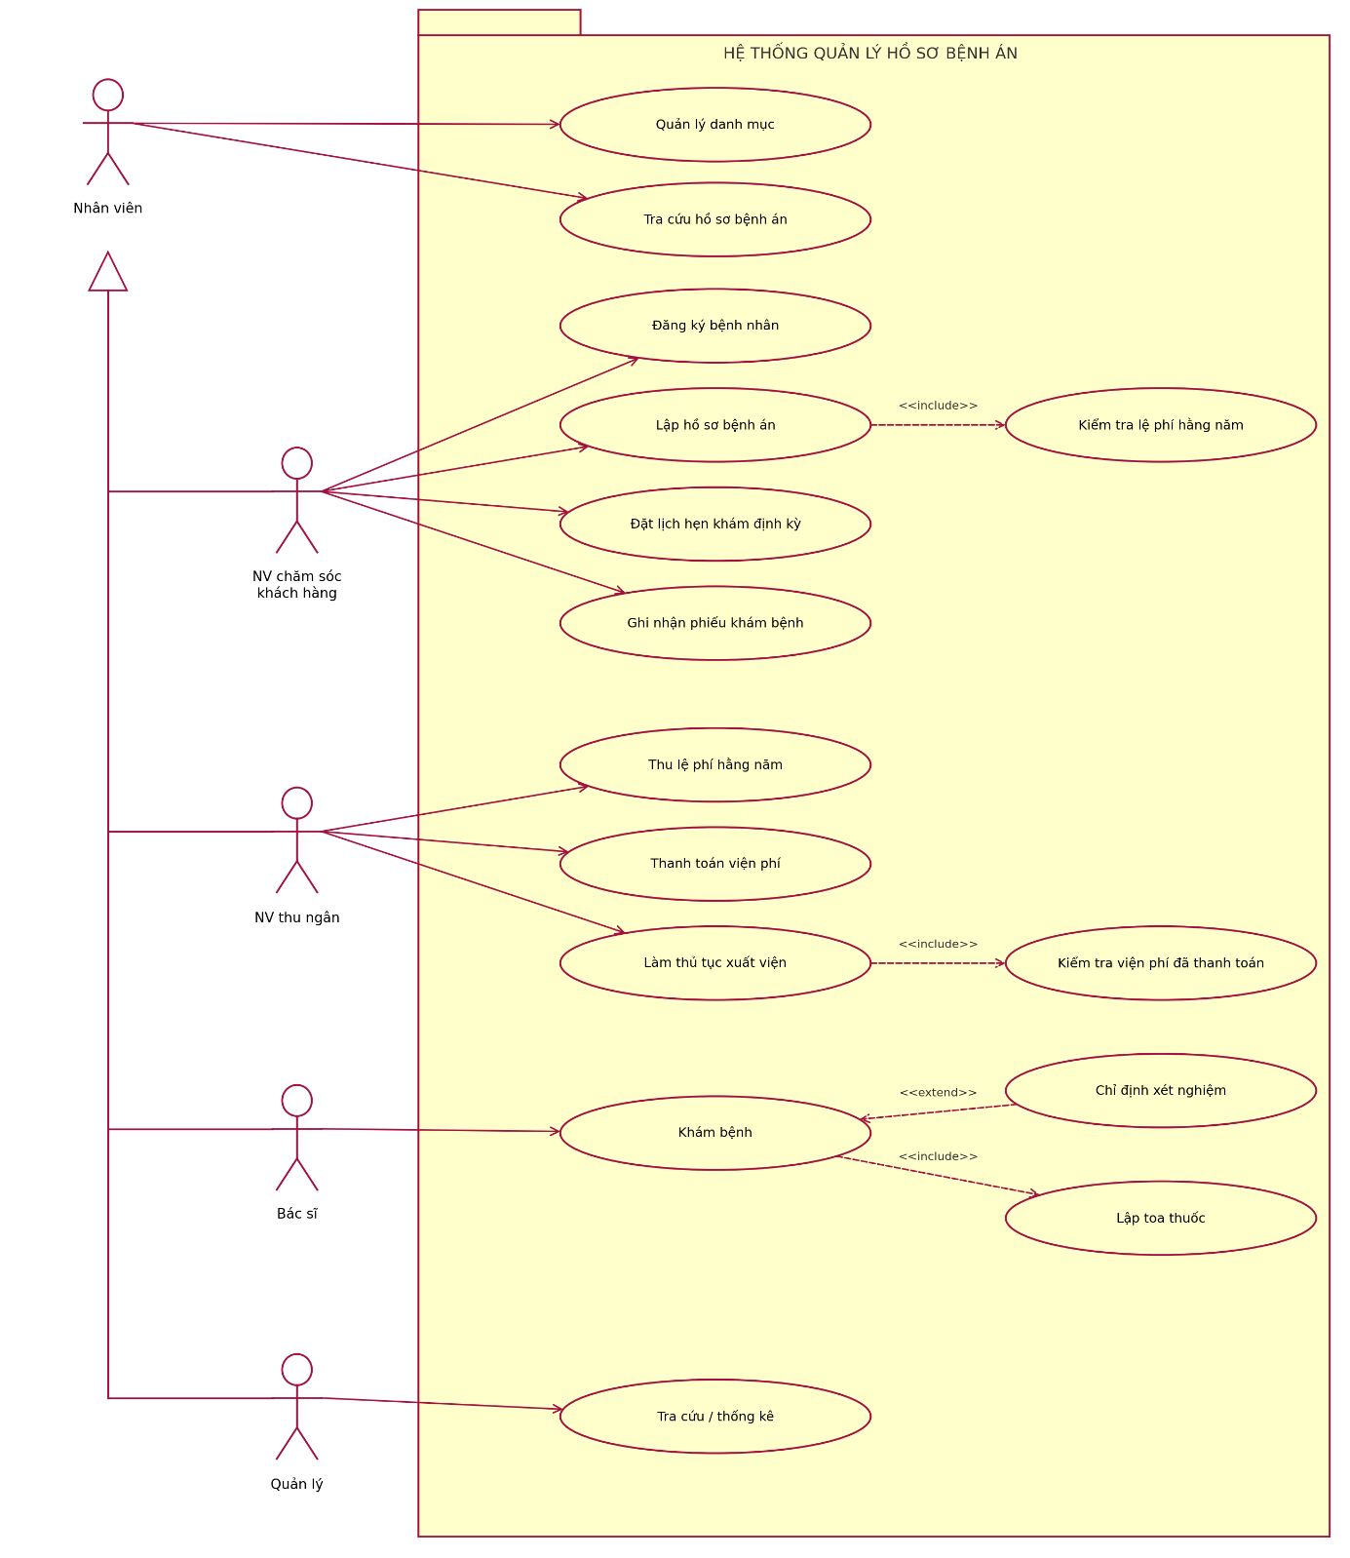
    - Phân rã biểu đồ use case

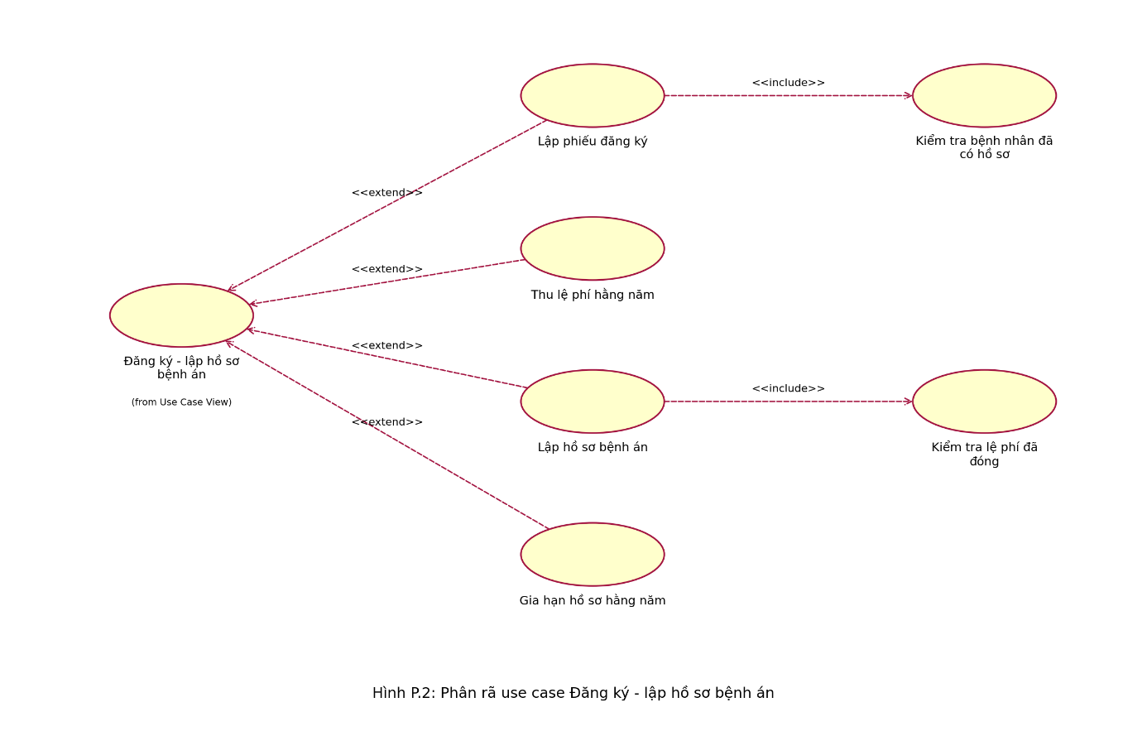
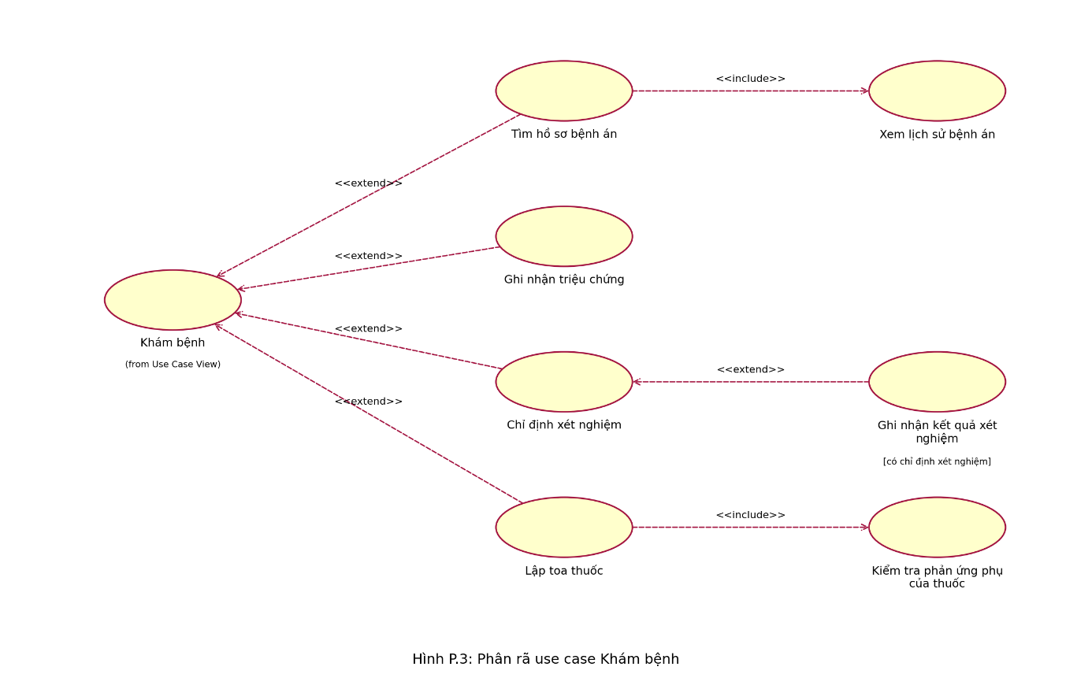
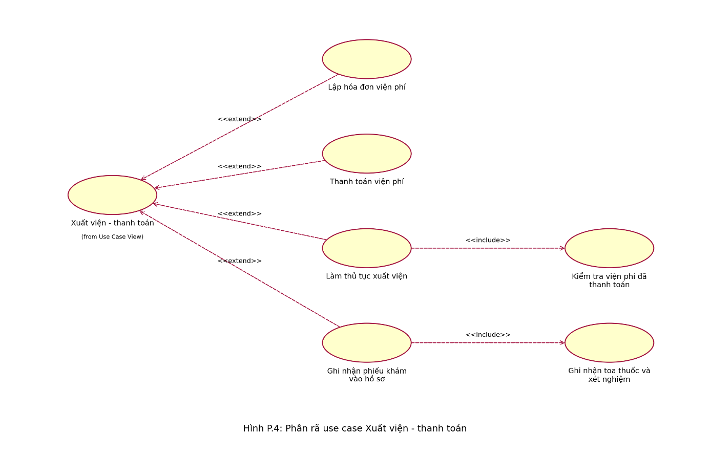
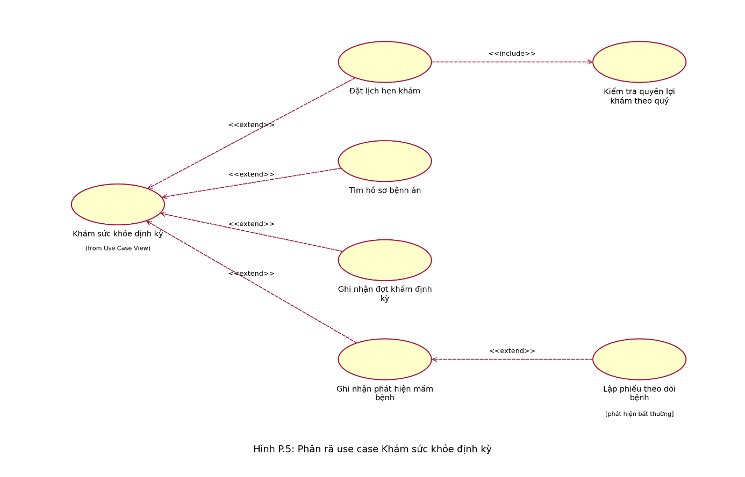
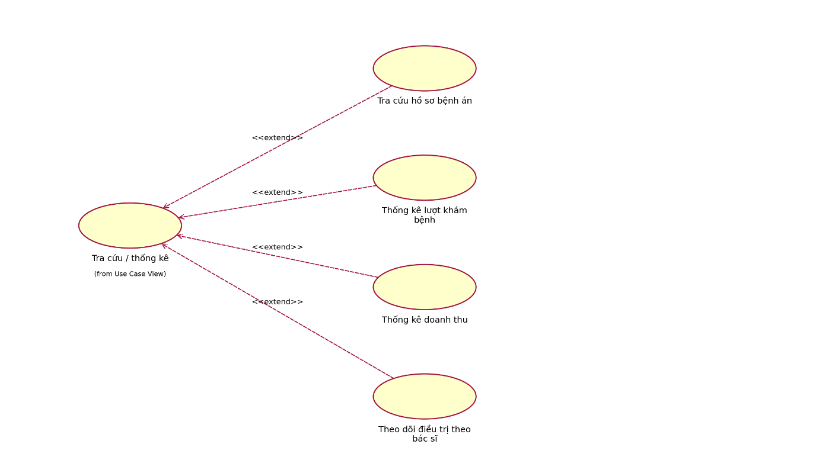
  - Xây dựng biểu đồ lớp phân tích

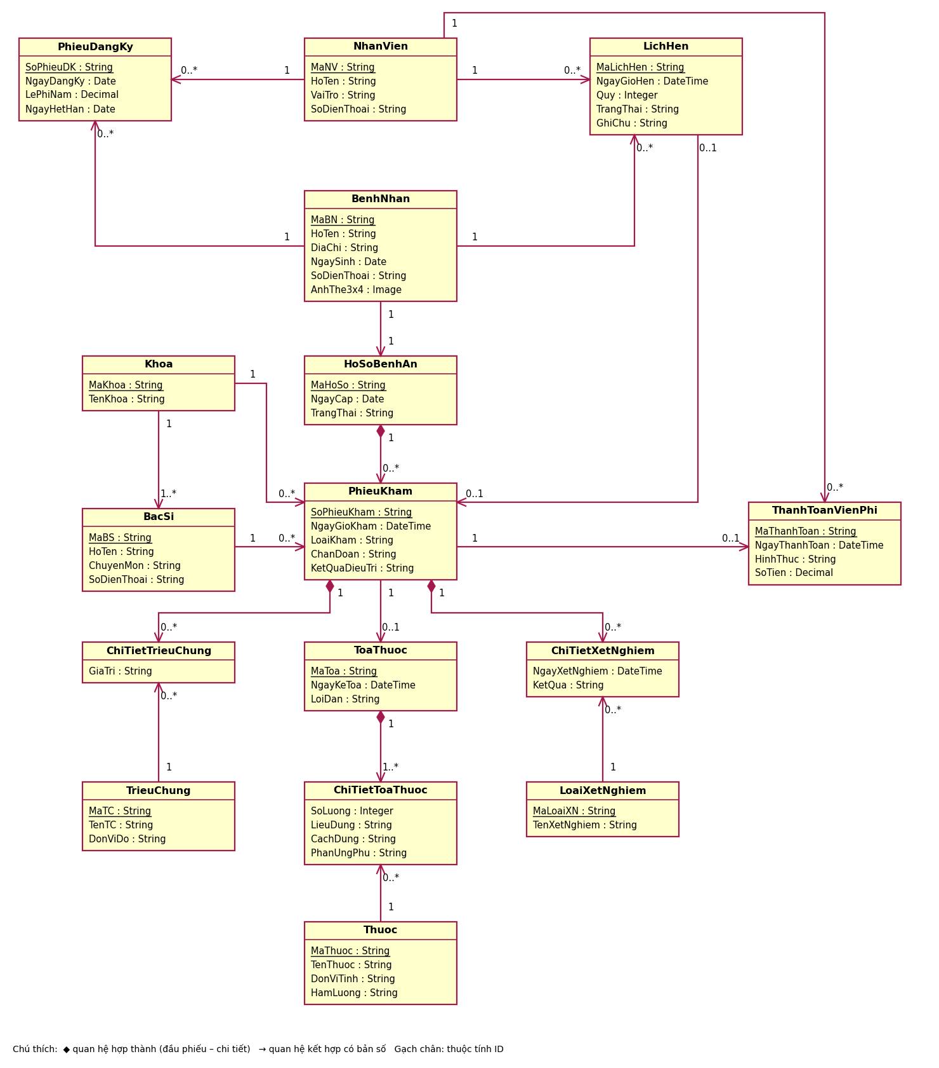
  - Biểu đồ trạng thái

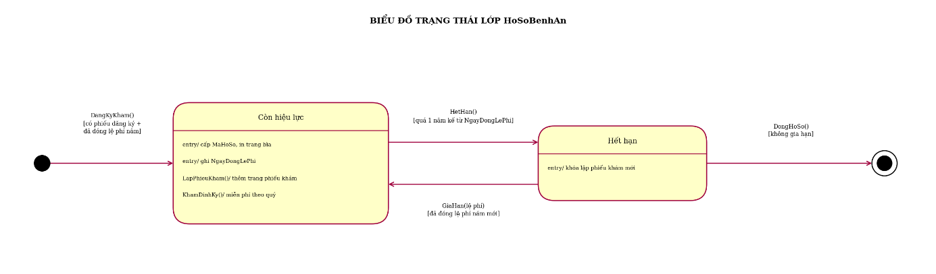
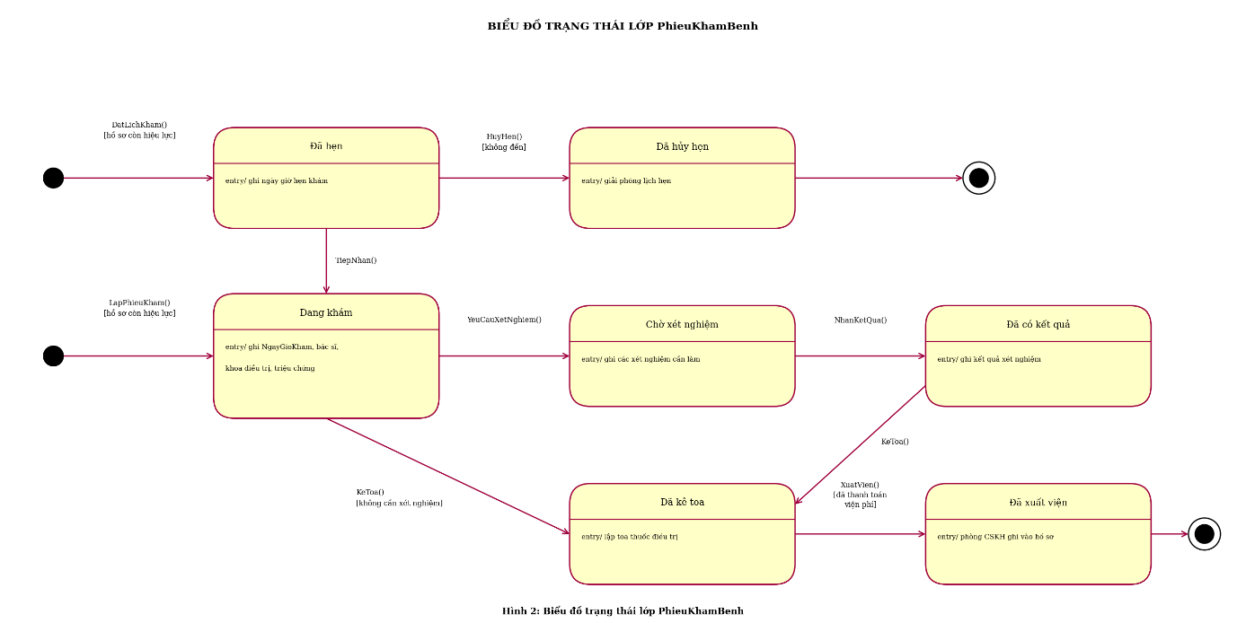
- Pha thiết kế
  - Biểu đồ tuần tự

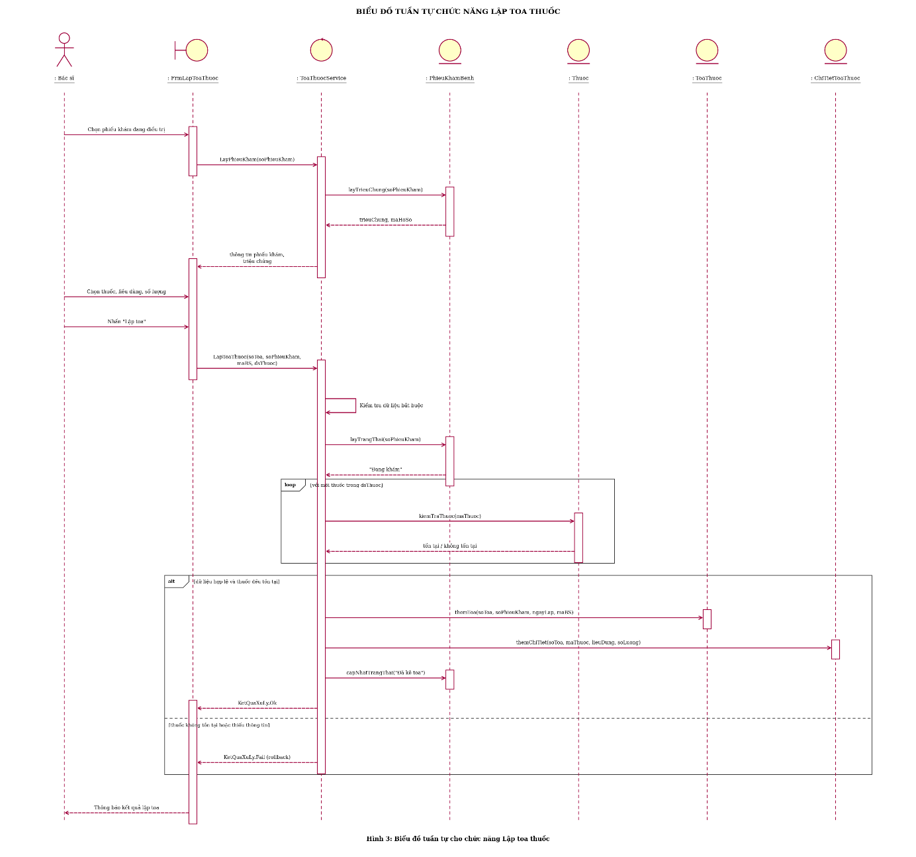
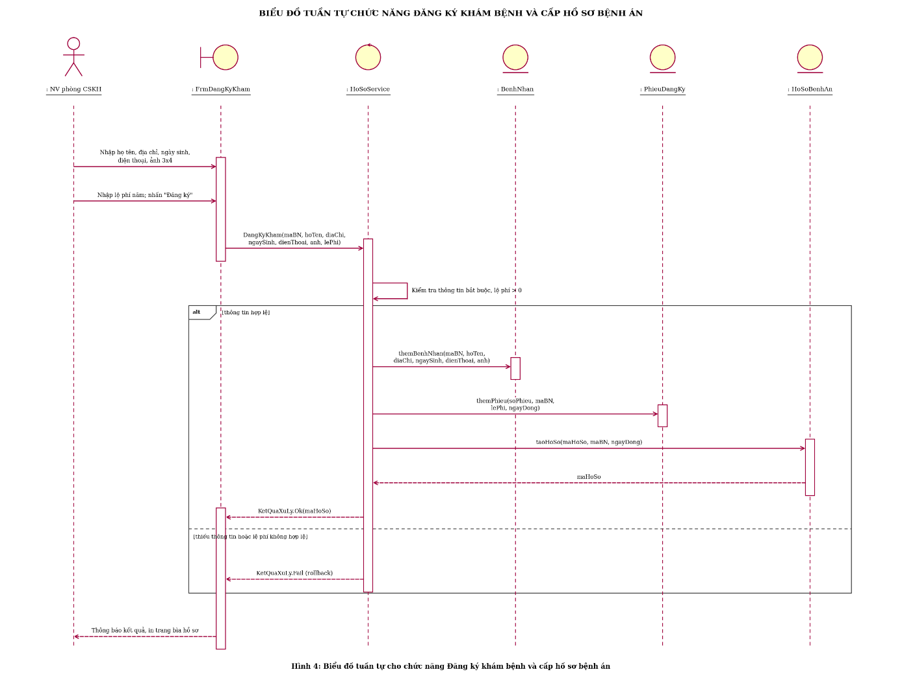
  - Biểu đồ lớp chi tiết

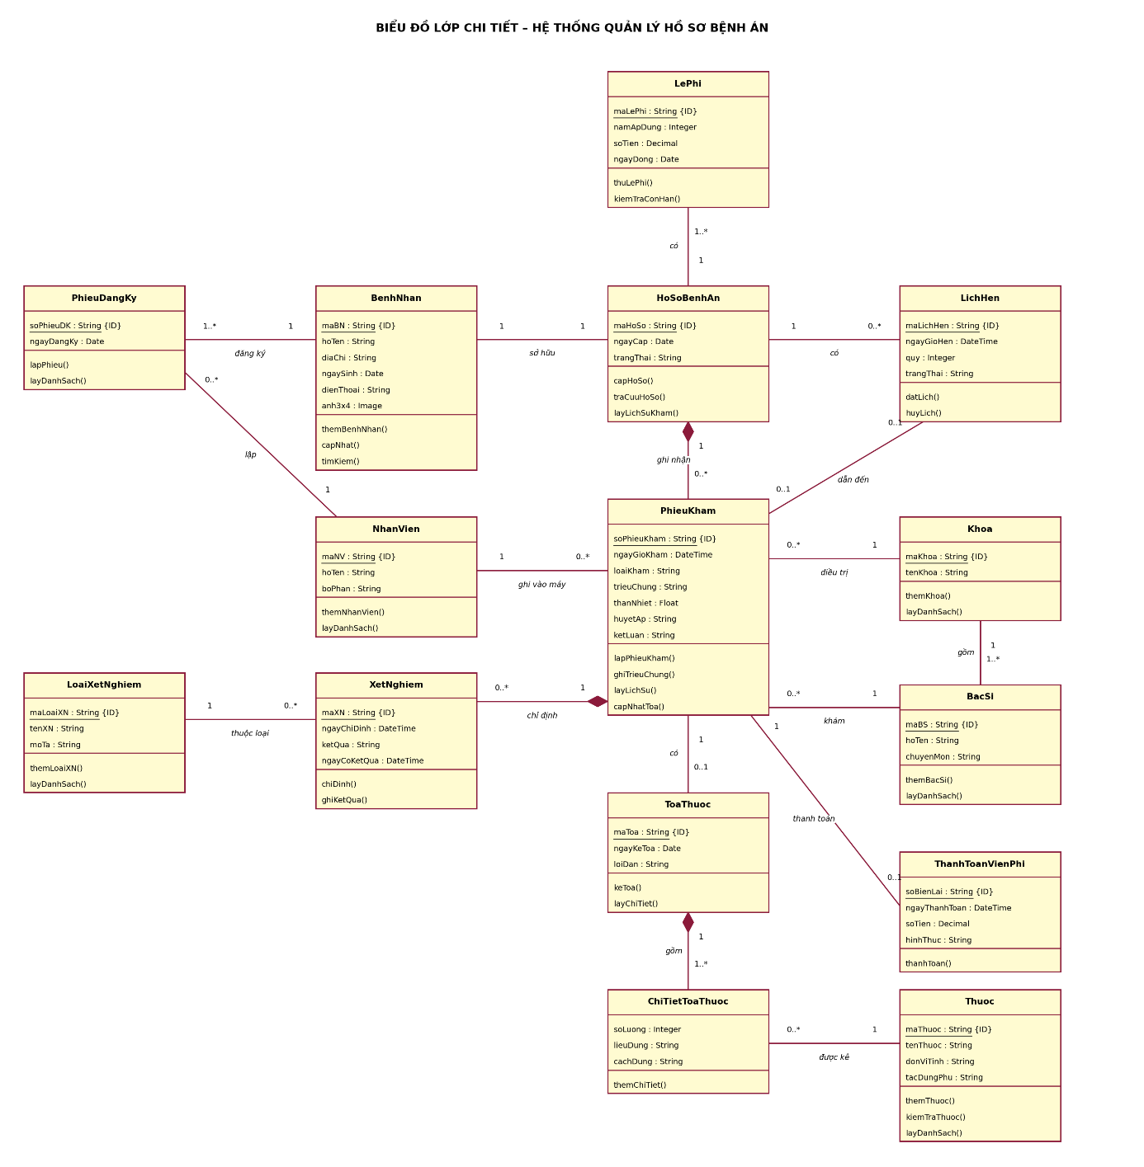
  - Thiết kế riêng từng chức năng

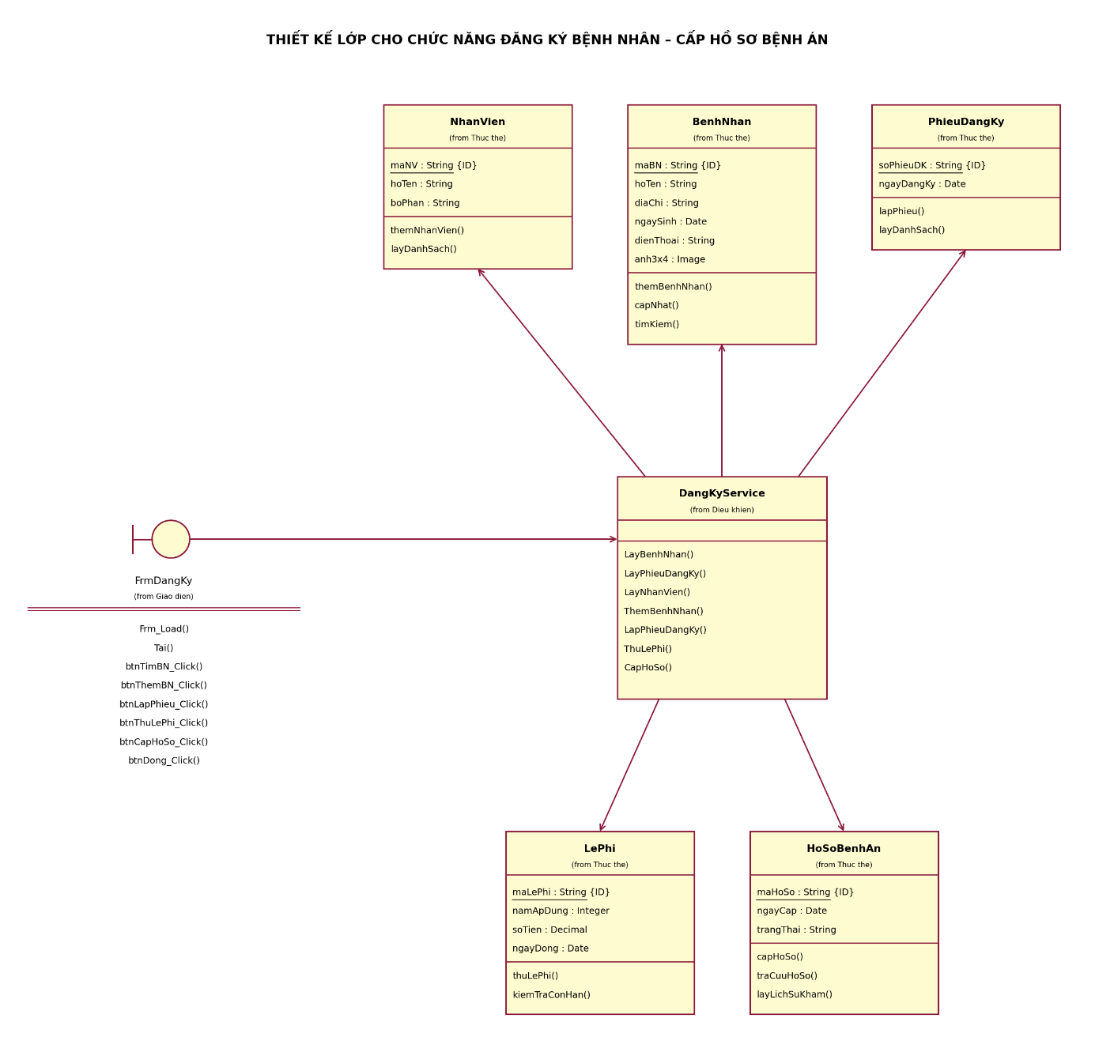
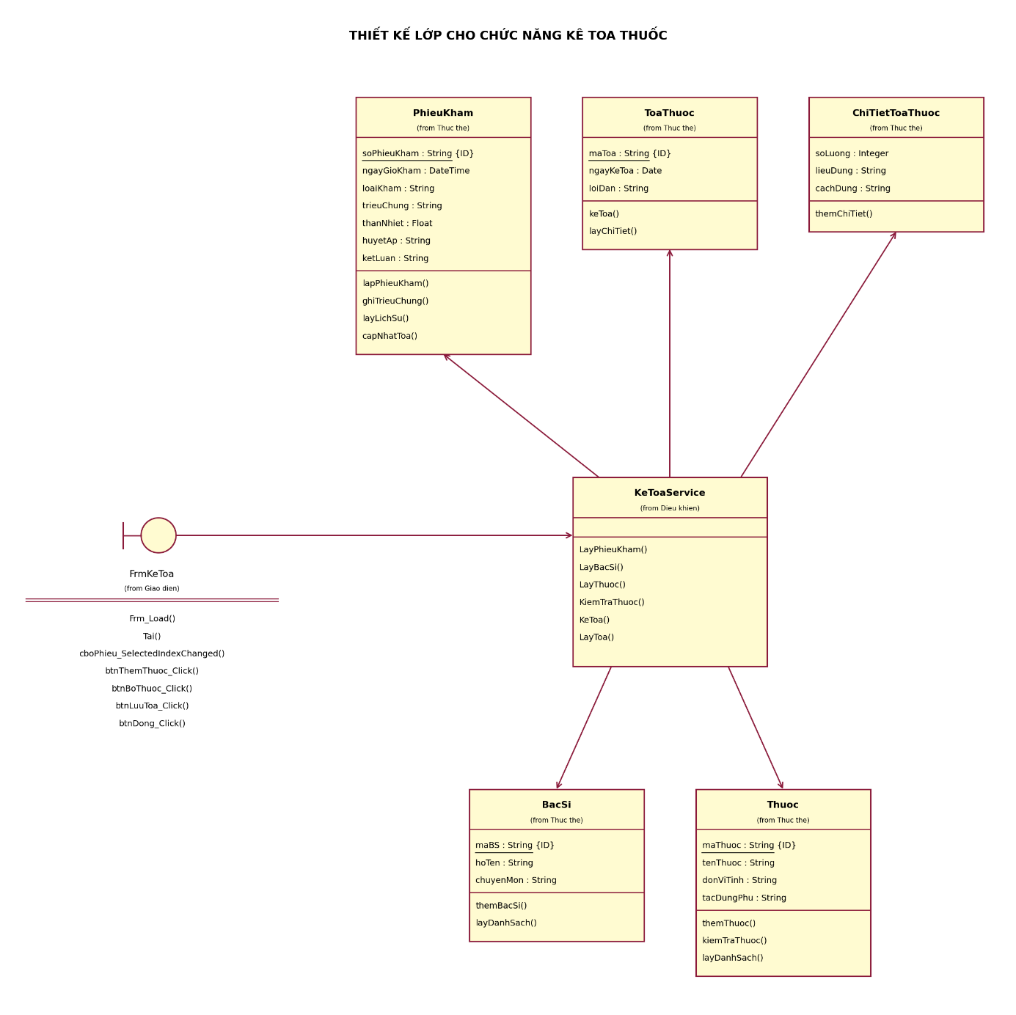
  - Biểu đồ hoạt động

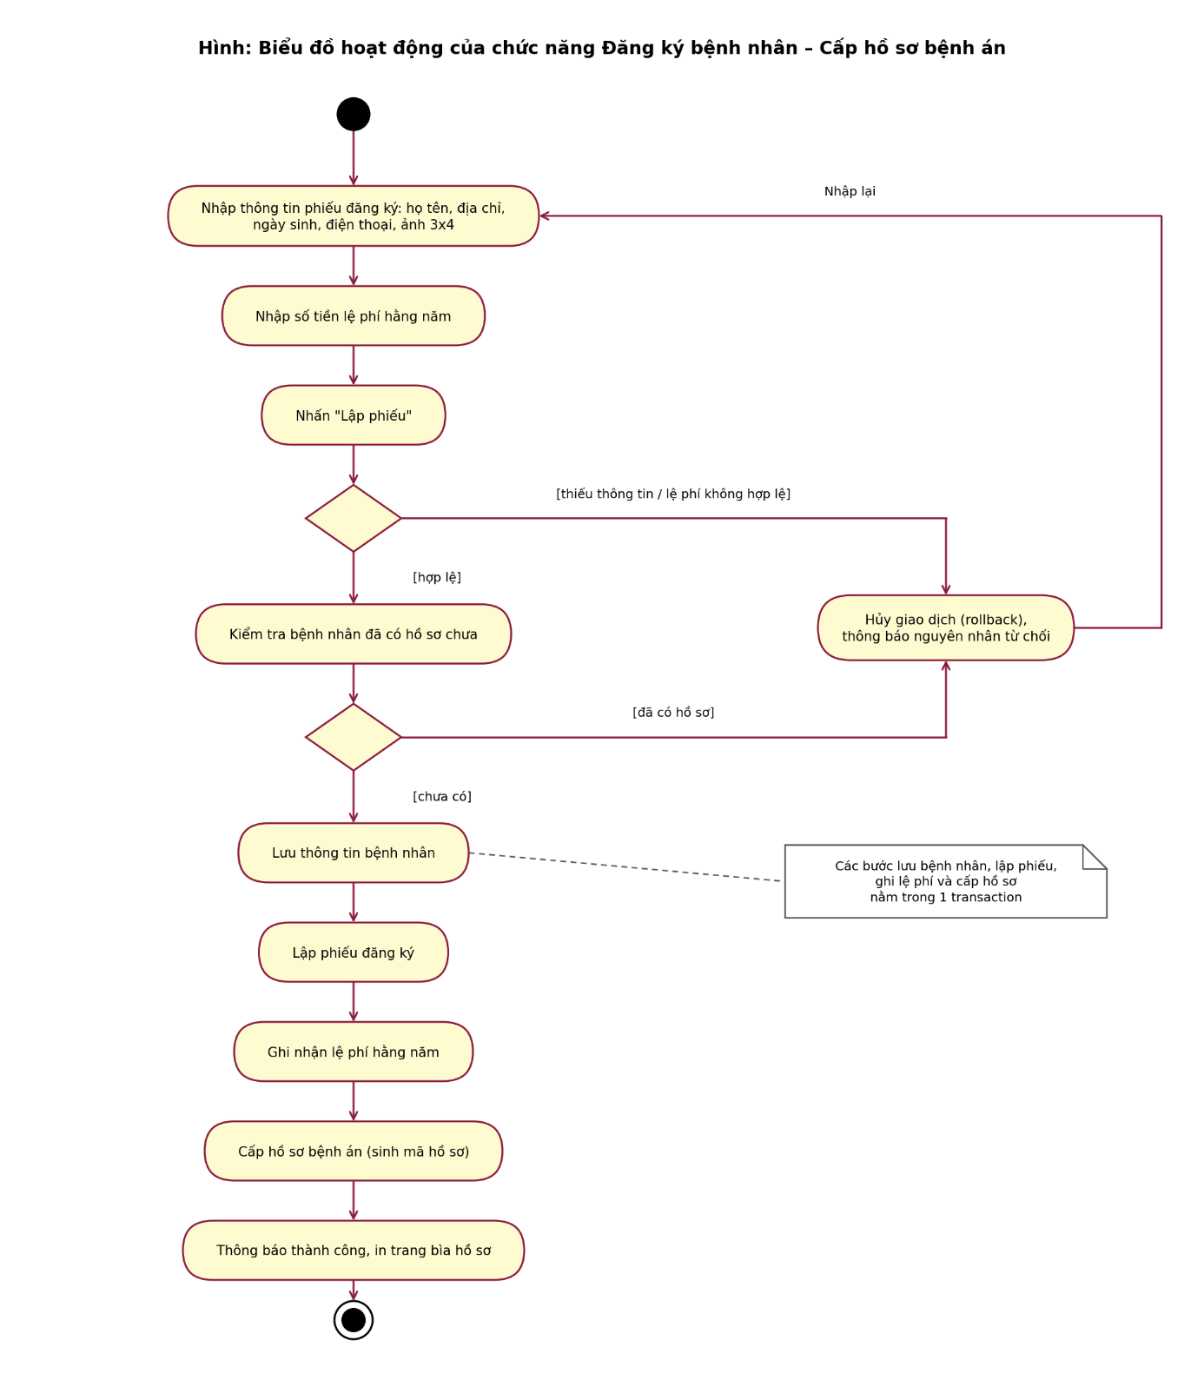
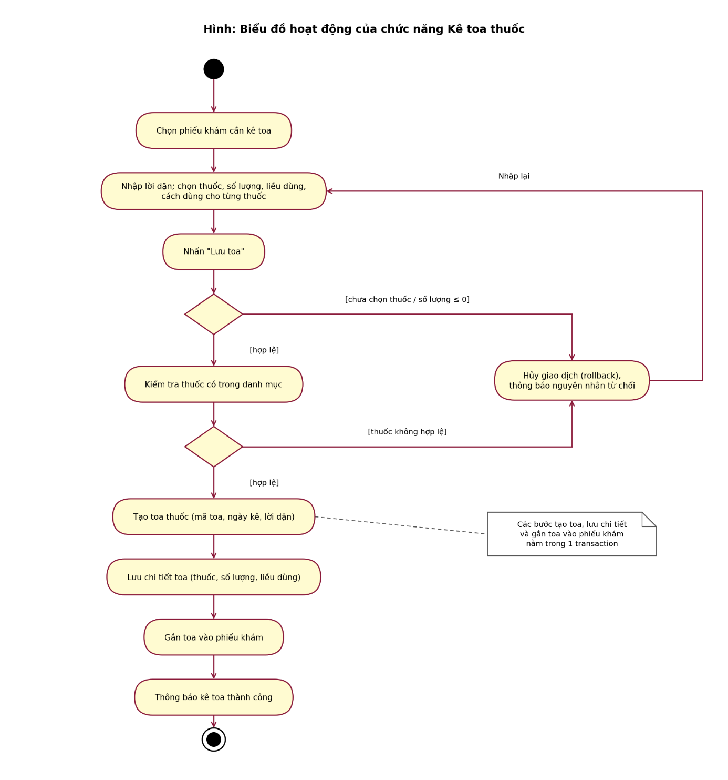
- Thiết kế cơ sở dữ liệu
  - ERD

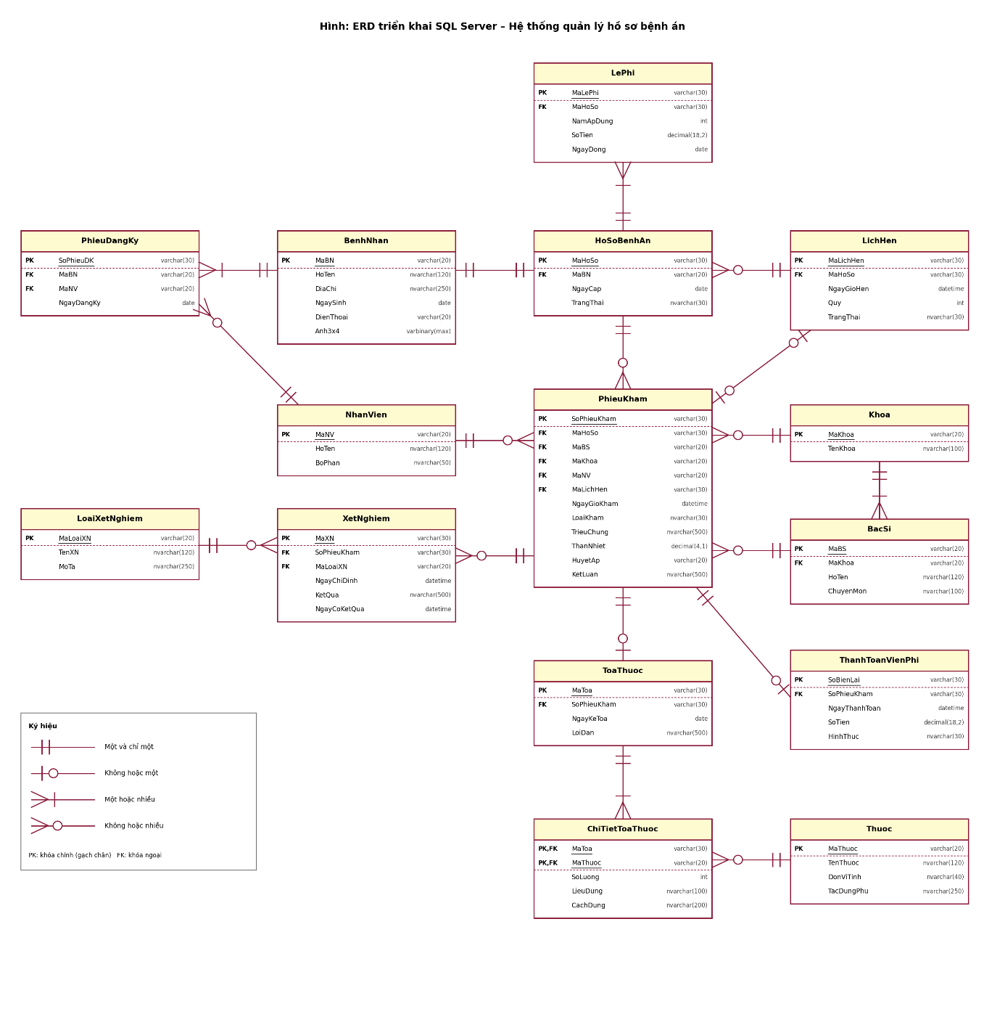
  - Danh sách bảng

Bảng | Khóa chính | Vai trò
BenhNhan | MaBN | Bệnh nhân: họ tên, địa chỉ, ngày sinh, điện thoại, ảnh 3x4.
NhanVien | MaNV | Nhân viên tiếp nhận / chăm sóc khách hàng.
PhieuDangKy | SoPhieuDK | Phiếu đăng ký khám và theo dõi sức khỏe lần đầu.
HoSoBenhAn | MaHoSo | Hồ sơ bệnh án: mã hồ sơ, trang bìa, trạng thái.
LePhi | MaLePhi | Lệ phí quản lý và khám định kỳ đóng hằng năm.
LichHen | MaLichHen | Lịch hẹn khám, gồm khám sức khỏe định kỳ theo quý.
Khoa | MaKhoa | Khoa điều trị.
BacSi | MaBS | Bác sĩ khám, thuộc một khoa.
PhieuKham | SoPhieuKham | Phiếu khám: ngày giờ khám, bác sĩ, khoa, triệu chứng, kết luận.
LoaiXetNghiem | MaLoaiXN | Danh mục loại xét nghiệm.
XetNghiem | MaXN | Xét nghiệm chỉ định theo phiếu khám và kết quả.
Thuoc | MaThuoc | Danh mục thuốc.
ToaThuoc | MaToa | Toa thuốc điều trị cho một phiếu khám.
ChiTietToaThuoc | MaToa + MaThuoc | Thuốc, liều dùng, cách dùng, số lượng trong toa.
ThanhToanVienPhi | SoBienLai | Thanh toán viện phí của phiếu khám.

  - Ràng buộc quan trọng

- BenhNhan: HoTen, NgaySinh không để trống; NgaySinh phải nhỏ hơn ngày hiện tại.
- UNIQUE(MaBN) trên HoSoBenhAn: mỗi bệnh nhân chỉ có một hồ sơ bệnh án (quan hệ 1–1 trên ERD).
- HoSoBenhAn.TrangThai chỉ thuộc 3 giá trị: Còn hiệu lực, Hết hạn, Đã đóng.
- PhieuDangKy: MaBN, MaNV không để trống; NgayDangKy mặc định là ngày hiện tại.
- LePhi.SoTien > 0; UNIQUE(MaHoSo, NamApDung) để mỗi hồ sơ chỉ đóng một lần lệ phí cho mỗi năm.
- LichHen.Quy chỉ nhận giá trị từ 1 đến 4; TrangThai chỉ thuộc: Đã hẹn, Đã khám, Đã hủy.
- PhieuKham: MaHoSo, MaBS, MaKhoa, MaNV, NgayGioKham không để trống; LoaiKham chỉ thuộc: Khám bệnh, Khám định kỳ.
- Khám định kỳ vẫn lưu như một lần điều trị nhưng cho phép TrieuChung để trống (không có bệnh).
- PhieuKham.ThanNhiet trong khoảng 30 đến 45 (°C).
- UNIQUE có điều kiện (MaLichHen IS NOT NULL) trên PhieuKham: mỗi lịch hẹn chỉ tạo tối đa một phiếu khám.
- Chỉ lập phiếu khám khi hồ sơ ở trạng thái Còn hiệu lực và đã có lệ phí của năm khám (Service kiểm tra trong transaction).
- XetNghiem: NgayCoKetQua >= NgayChiDinh; KetQua và NgayCoKetQua cho phép để trống khi chưa có kết quả.
- UNIQUE(SoPhieuKham) trên ToaThuoc: mỗi phiếu khám có tối đa một toa thuốc.
- ChiTietToaThuoc có PK (MaToa, MaThuoc) để một thuốc chỉ xuất hiện một lần trong toa; SoLuong > 0.
- ThanhToanVienPhi: UNIQUE(SoPhieuKham); SoTien > 0; HinhThuc chỉ thuộc 4 giá trị: Tiền mặt, Chuyển khoản, Thẻ, Ví điện tử.
- Thông tin phiếu khám chỉ được ghi nhận vào hồ sơ sau khi bệnh nhân hoàn tất thủ tục xuất viện và thanh toán viện phí.
- Khóa ngoại dùng ON DELETE NO ACTION để chặn xóa dữ liệu đã phát sinh nghiệp vụ; khóa mã không được sửa.
- Kiến trúc hệ thống

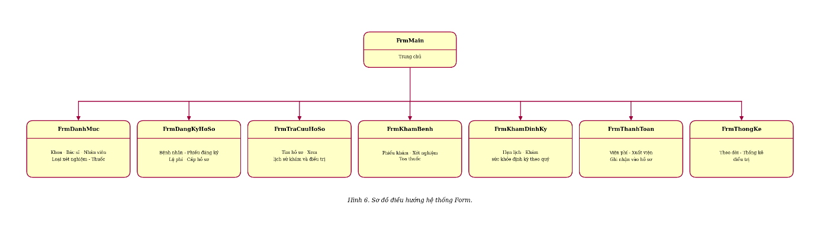

- Thiết kế giao diện

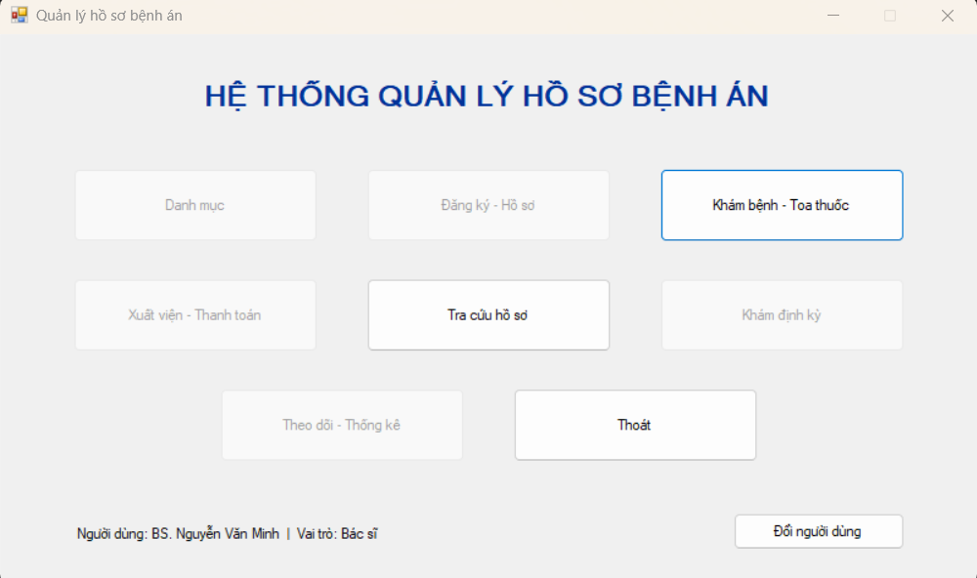
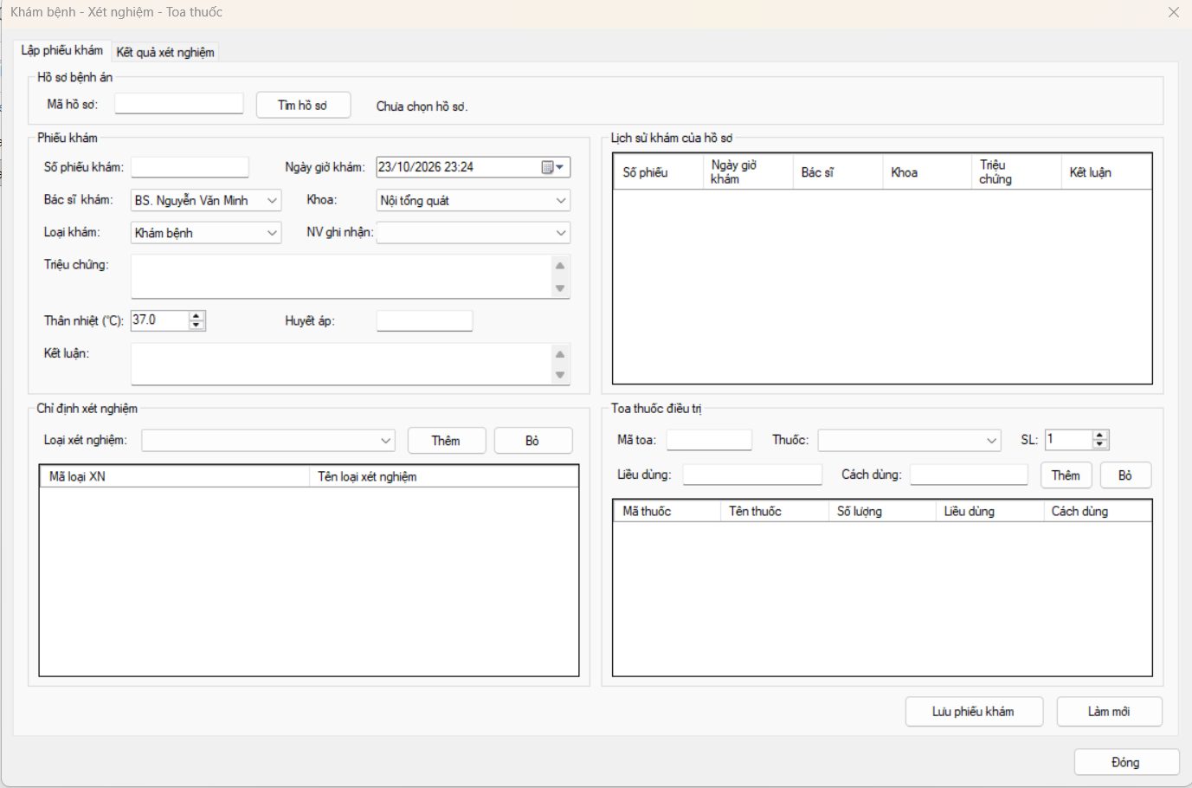
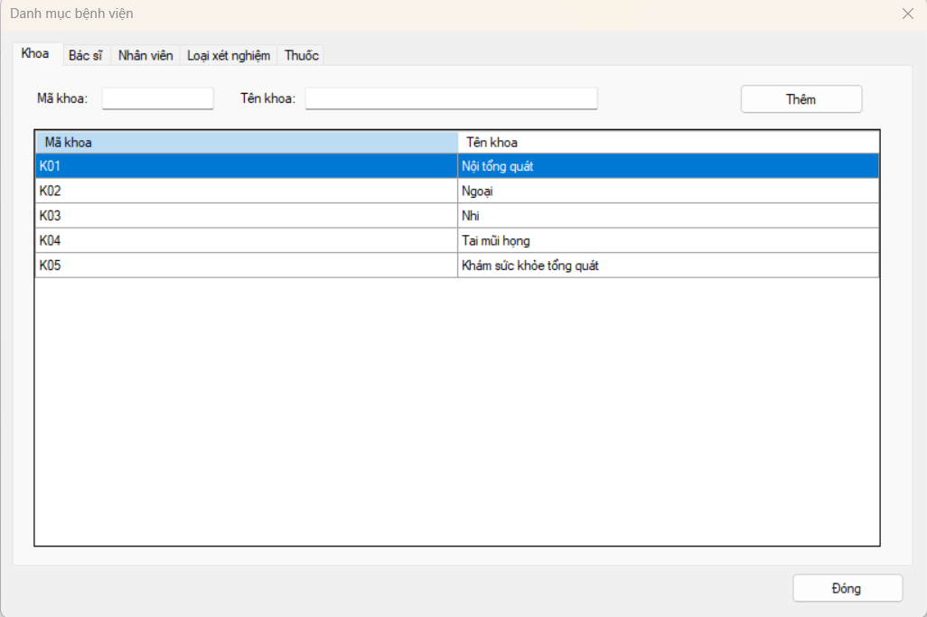
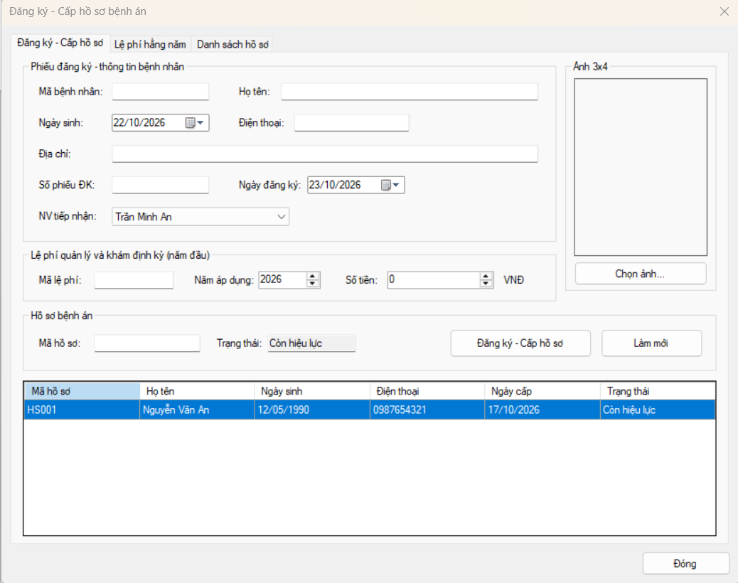

- Kiểm thử tổng thể

TC | Điều kiện | Thao tác | Kết quả mong đợi
TC01 | Nhập đủ thông tin, có ảnh 3x4, lệ phí > 0, mã bệnh nhân và mã hồ sơ chưa tồn tại | Đăng ký - Cấp hồ sơ | Thành công; lưu bệnh nhân, phiếu đăng ký, lệ phí và hồ sơ "Còn hiệu lực" trong một transaction
TC02 | Lệ phí = 0 hoặc chưa chọn ảnh 3x4 | Đăng ký - Cấp hồ sơ | Từ chối, nêu nguyên nhân; không tạo hồ sơ
TC03 | Hồ sơ đã đóng lệ phí năm hiện tại | Thu lệ phí lần 2 cùng năm | Từ chối (UNIQUE MaHoSo + NamApDung); mỗi năm chỉ đóng một lần
TC04 | Hồ sơ Còn hiệu lực và đã có lệ phí năm khám; Khám bệnh có triệu chứng, bác sĩ, khoa, toa thuốc, xét nghiệm | Lưu phiếu khám | Thành công; lưu phiếu khám, toa thuốc, chi tiết toa và xét nghiệm trong một transaction
TC05 | Hồ sơ Hết hạn hoặc chưa có lệ phí của năm khám | Tra cứu hồ sơ / Lập phiếu khám | Từ chối, nêu rõ cần đóng lệ phí; không lập được phiếu khám
TC06 | Loại khám = Khám bệnh nhưng để trống triệu chứng | Lưu phiếu khám | Từ chối; riêng Khám định kỳ được phép để trống triệu chứng
TC07 | Nhập mã hồ sơ, họ tên, ngày sinh (dd/MM/yyyy) hoặc số điện thoại | Tra cứu hồ sơ | Hiển thị hồ sơ phù hợp và lịch sử khám, toa thuốc, xét nghiệm của hồ sơ được chọn
TC08 | Hồ sơ hợp lệ, ngày hẹn sau hiện tại và thuộc quý đã chọn | Đặt lịch khám định kỳ | Lần 1 thành công, miễn phí; đặt lần 2 cùng hồ sơ cùng quý bị từ chối
TC09 | Lịch hẹn Đã hẹn; ghi bác sĩ, khoa; không phát hiện bệnh | Ghi đợt khám định kỳ | Lập phiếu khám loại Khám định kỳ như một lần điều trị; lịch hẹn chuyển Đã khám
TC10 | Phiếu khám Khám bệnh chưa thanh toán viện phí | Xuất viện / Ghi nhận vào hồ sơ | Từ chối; phải thanh toán xong mới xuất viện và ghi nhận thông tin khám
TC11 | Đã thanh toán và đã xuất viện | Ghi nhận vào hồ sơ | Thành công, lưu ngày và nhân viên ghi nhận; ghi nhận lần 2 bị từ chối
TC12 | Khoảng ngày hợp lệ (có thể lọc theo bác sĩ) | Thống kê | Hiển thị hồ sơ mới, phiếu khám, khám định kỳ, lệ phí, viện phí và thống kê theo bác sĩ, thuốc, hồ sơ

